1. **数学预备知识**

  



 

 $y(t)$   对时间的微商记作 $\dot{y}$

1. **质点运动学**
   1. **引言**
2. 力学的研究对象
   1. 运动学：描述物体的运动，不涉及原因；
   2. 动力学：研究运动与相互作用（力）的联系；
   3. 静力学：研究物体在力的作用下的平衡问题。
3. 一些物理常识
   1. 光速m/s≈3×108 m/s；
   2. 毫10-3 微10-6 纳10-9 皮10-12 兆106
   3. **质点和参考系**
4. 参考系

事先选定视为不动的物体*K*称为**参考物**，还有**参考空间**和**参考钟**，但一般将*K*简化为**参考系**，而不提及参考空间和参考钟。

1. 表示质点位置的方法
   1. 坐标方法：建立坐标系，用坐标来表示，如；
   2. 矢量方法：定义质点*P*的**位矢**为，其中为**基矢**。

* **坐标系的基矢**

*O-xyz*坐标系 ***i***, ***j***, ***k*** *O-rθ*坐标系 , *O-τn*坐标系 ,

1. 轨迹和运动学方程
   1. 质点在运动中经过的各点组成的曲线是**轨迹**；
   2. 质点的位置***r***关于时间的函数称为**运动学方程**或**运动解**。其中。从运动学方程中消去时间*t*就得到轨迹。
   3. **速度与加速度**
2. 相关概念
   1. 位移
   2. 平均速度
   3. 路程*s*(*t*)
   4. 平均速率
3. 速度

当时，的方向接近于切线方向，大小接近于Δ*s*；对（1）②取极限，得到**瞬时速度**：



**瞬时速率**是瞬时速度的模。

1. 加速度

加速度的定义与速度完全类似，有

* 1. 平均加速度
  2. 瞬时加速度
  3. 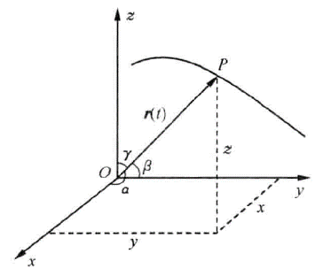**注记**：加速度、速度、位置这三个量是互相独立的，知道其中一个，并不能知道质点当前另外两个量。
  4. **直角坐标系中运动的描述**
  5. 方位角



满足

**注记**：求解空间内任意方向的相同运动，可以先求一个方向，再用此关系消去特殊方位角，得到运动解。

* 1. （一维情况）已知，求

  

* 1. 已知，求



其中利用了

* 1. **自然坐标系中运动的描述（先研究局部运动解，再积分推出整体性态）**

1. 自然坐标系

以速度方向为切向，垂直速度方向为法向的坐标系。

1. 切向加速度和法向加速度

，其中是切向的单位矢量，注意它不是常矢量。



其中的**为该点处的曲率半径，为主法向量，也不是常矢量。

（切向加速度），（法向加速度）

1. 求解曲率半径思路
   1. 已知求出；
   2. ，取模则得；
   3. 则。
2. 选取自然坐标系，则可以使用直线运动的公式求解曲线运动。

 

1. 圆周运动的表示法

**（表示法一）**

* 1. 速度，其中；
  2. 加速度，其中切向，向心。

**（表示法二）**

**定义** 角速度，大小为，方向遵从右手定则。

1. 。